JOCHEN PRANG
„PUNK IS DAD – Anarchie & Elternzeit“
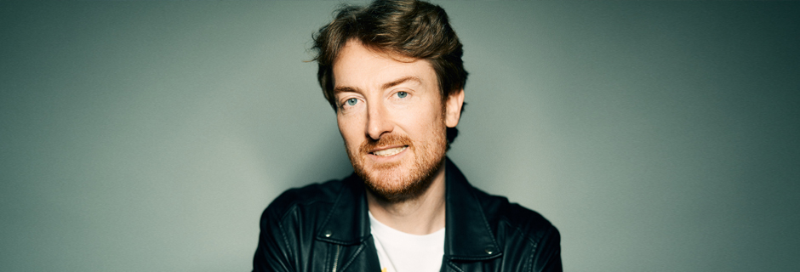
Rebellion? Anarchie? Aufruhr? War das nicht das Ziel? Sicher!
Doch plötzlich steht man um drei Uhr nachts am Wickeltisch, das Fläschchen blubbert im Wärmebehälter und der verdammte Schnuller ist irgendwie auch schon wieder weg!

Stand-up Comedian Jochen Prang ist sein Leben lang schon Punkrocker. Wild und zügellos! Nur ist er jetzt auch zweifacher Vater und lebt in einem Reihenhaus in Stuttgart. Dieses Dilemma ist für sein Publikum allerdings ein echter Glücksfall: Denn beim Spagat zwischen dem Wunsch, seine wilde Seite auszuleben und andererseits das Kinderzimmer begehbar zu halten, hat Jochen eine großartige Sicht auf den Wahnsinn des Lebens entwickelt.

Damit ist er mittlerweile schon seit mehreren Jahren ein fester Bestandteil der deutschen Stand-up Comedy Szene. Er tritt in Live-Formaten wie NightWash oder dem Quatsch Comedy Club auf und ist regelmäßig im TV zu sehen – u.a. als Moderator des ZDF-Formats Chaos Comedy Club.

In seinem neuen Soloprogramm zeigt er unter anderem, dass auch die Kindererziehung mit seinen alten Punkrock-Werten vereinbar ist und ein gewisses Maß an Anarchie im Alltag guttut. Denn eigentlich muss man sagen: Erst seit er Kinder hat, weiß Jochen überhaupt, was wahre Anarchie wirklich bedeutet!

„Jochen Prang ist schnell, authentisch, auf den Punkt und manchmal grenzwertig. Aber nie beliebig.“ (Augsburger Allgemeine)

Kontakt Berlin, Brandenburg, Mecklenburg-Vorpommern, westdeutsche Städte:
Thomas Kirch / tk@d2mberlin.de / 030 – 755 492 551

Kontakt Sachsen, Sachsen-Anhalt, Thüringen:
Katja Stondzik / ks@d2mberlin.de / 0341 - 44 25 84 25

